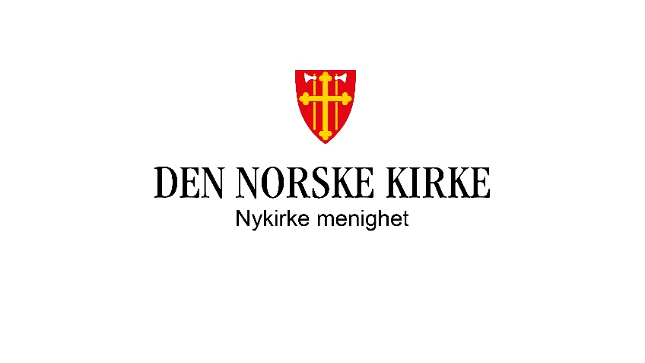

Årsmelding Nykirke sokn 2024

Faste, møtende medlemmer i Nykirke menighetsråd
Hans Olav Moskvil, leder
Kristoffer Myrheim, nestleder
Aina Marie Svendsen, sokneprest

Menighetsrådet behandlet i 2024 34 saker.

I kalenderåret 2024 ble det feire 19 gudstjenester i Nykirke kirke, inkludert skolegudstjenesten før jul. Det har vært kirkekaffe på kirkestua i etterkant av de fleste gudstjenestene takket være en kirkekaffekomite., og det er vi stolte av.

Skjærtorsdagsgudstjenesten ble i 2024 for første gang feiret som en «Påsken i et eggeskall»-gudstjeneste, dvs. hele påskefortellingen ble fortalt og formidlingen var tilpasset også barn. Rundt kirken ble det også hengt opp en påskerebus som ble hengende over påske.
I juni feiret vi tradisjonen tro friluftsgudstjenesten, i godt vær, på Frebergkastet. Her var det utdeling av bøker til 4-, 5- og 6-åringer og tur til Buggegården etterpå for dem som ønsket det. Bjørn Freberg er behjelpelig med tilrettelegging for gudstjenesten.

Menighetsrådet har arrangert «I en stall», et før-adventsarrangement med grøtservering og julespill. Arrangementet var planlagt gjennomført ute på gården til Sondre og Åshild Moskvil, men ble flyttet inn på kirkestua grunnet dårlig vær. Det var ikke så mange som kom, men det var hyggelig for dem som var der og noe vi håper å få til også neste år – helst ute.
3.juledag arrangerte menighetsrådet en vellykket juletrefest på kirkestua.

Vi er heldige på Nykirke og har hatt både flere korps og sangere som har bidratt med musikk i gudstjenestene gjennom året som har gått. Det er et stort løft for gudstjenestene.

Menighetsrådet har forvaltet penger etter salg av bedehuset, og sponset leiropphold for Nykirkebosatte barn sommeren 2024.

Kirkelig undervisning og læring
Rahel Kapstad er ansatt som menighetspedagog 100% med tjenesteområde Horten kirkelige fellesråd. 40% undervisningsstilling står ledig. Undervisningsleder Christine Krüger jobber 100% i hele fellesrådsområdet. Hennes oppgaver er konfirmantarbeid og barnehage/skole-kirkearbeid.
Anne Karoline Furberg er ansatt som TenSing-leder i 20% stilling.

Trosopplæringstiltak 2024
- TårnAgent for alle 9-åringer i Borre kirke. Det var 10 barn som kom og hadde en flott og opplevelsesrik lørdag. Alle kom til gudstjenesten på søndag og bidro med å tenne lys, lese bønn og synge sanger.
- Agent for rettferdighet for alle 10-åringer i Nykirke kirke en søndag i mars. Her kom 6 barn og lærte om rettferdighet/urettferdighet og fordelingen av ressurser i vår verden.
- Nykirke barnekor hadde øvelser på skolens musikkrom hver torsdag i SFO-tiden. Koret opptrådde på 4 gudstjenester og en julekonsert. På øvelsene kommer 6-8 barn.
Rahel leder koret og har med frivillig medhjelper Liv Brodshaug.
- Påskeverksted ble arrangert i Åsgårdstrand kirke. Med andakt, sang og flere forskjellige stasjoner med hobbyverksted. Det var over 30 barn til stede.
- Potterpåske ble arrangert for 7-8. klassinger i Sentrumskirken. Her var det aktiviteter, film og gudstjeneste.
- Familiedag på Nykirke. Det kom flere familier til gudstjenesten på Frebergkastet der Nykirke og Skoppum barnekor sang. 4, 5 og 6-åringer fikk utdelt kirkebok. Etterpå dro vil til Buggegården for å se på dyr, leke og grille sammen.
- Leketreff for 0-3 år startet opp i august. Vi bruker Metodistkirkens lokale da det er sentralt og egner seg godt. Flotte lekeområder både inne og ute. Samarbeid med helsestasjonen. Det kommer i snitt 2-4 familier hver gang, men vi håper at flere vil finne tilbudet som er livsynsåpent og gratis. Fra 2025 starter vi med servering av gratis lunsj.
- Baluba for 1-3 år og 4-8 år i Sentrumskirken på våren. På høsten startet vi opp i Borre menighetshus. Det er gratis middag først. På høsthalvåret prøvde vi å samle hele aldersgruppa til sang, men fant ut at vi måtte dele i to grupper igjen da det ble for stort aldersspenn. Fra 2025 har vi to grupper igjen, der de minste har småbarnssang (Rahel) og de eldste bytter på å ha sang (Grigory) og samlingsstund (Christine). Familier fra Nykirke har deltatt på Baluba.
- Kirkekino for 6 og 7-åringer i Nykirke kirkestua på våren. Det kom 6 barn.
Vi så på kirkerotte-film, fikk popkorn og saft. Deretter pratet vi om filmen og sang et par sanger.
- Kirkerotteteater for 5-åringer, Supersøndag i svømmehallen og Sentrumskirken og juleverkstedet i Borre menighetshus måtte dessverre avlyses pga sykdom.
- Adventsfest for 1-3-åringer ble arrangert i Sentrumskirken. Godt besøkt med familier også fra Nykirke. Her lot vi barna vandre og oppdage kirken, mens foreldrene satt i benkene og fulgte med. Midt i oppdagelsesferden hadde vi en samling med julefortelling foran alteret.
- LysVåken i Sentrumskirken ble avlyst grunnet for få påmeldte.

Konfirmanter:
I 2024 ble det konfirmert 5 konfirmanter i Nykirke Sokn.
Vårens konfirmantarbeid ble sterkt preget av at en av konfirmantene tok livet sitt i februar og vanlig konfirmantarbeid ble i stor grad byttet ut med sorgoppfølging og åpen kirke. Grunnet den spesielle situasjonen på våren fikk vi ikke deltatt på årets fasteaksjon. Men vi avsluttet konfirmantåret med en flott pilegrimsvandring mellom Løvøy og Borre med alle konfirmantene.
I august reiste vi på ledertur til Årholttunet i Stokket sammen med ungdomslederne våre og ungdomsledere fra Svelvik. Vi har inngått et leirsamarbeid med Svelvik så var naturlig at de også var med på tur. I september reiste vi på konfirmantleir til Knattholmen med alle konfirmantene og stor gjeng med ungdomsledere.
Konfirmantene ble presentert på gudstjenesten i Nykirke kirke søndag 22.september og de har også deltatt på lysmesse i desember.
Noen søndager i semesteret deltar det konfirmanter som ministranter på gudstjeneste. De deltar med ulike oppgaver både før, under og etter gudstjenesten.
Konfirmantene har undervisning ca. annen hver uke gjennom semesteret og møter i mindre undervisningsgrupper i Sentrumskirken eller på Borre menighetshus. Disse gruppene ledes av Christine, Christian, Lise eller Aina Marie.

Barnehage og skole:
Barnehagen har vært på påskevandring i Horten Kirke og juleteater i Sentrumskirken. 6.klasse ved Fagerheim bidro tradisjonen tro aktivt i skolegudstjenesten før jul. I år både med julespill og kor. Sokneprest Aina Marie Svendsen besøkte klassen før jul og øvet også med dem i kirken en gang før skolegudstjenesten.
Annet:
I forbindelse med påske arrangerte vi Potterpåske i 3 dager i Sentrumskirken. Potterpåsken ble avsluttet med en pottergudstjenste. Der deltok det 8 7.klassinger fra Nykirke.

Diakoni
Musikk og diakoni har hatt 7 sangstunder på dagavdelingen Maiastua som ligger på Nykirke. 12.desember ble alle sykehjem og dagsenter i Horten kommune til den årlige julekonserten i Horten kirke. Kvinnetetten og Hilde Chapman på fiolin sto for mye av musikken. Se for øvrig egen årsmelding for Musikk og diakoni.

Tall fra statistikken (SSB statistikk)
 | 2022 | 2023 | 2024
Antall døpte | 7 | 3 | 10
Antall konfirmerte | 5 | 12 | 5
Antall vielser | 2 | 2 | 0
Antall gravferder | 7 | 7 | 9
Antall utmeldinger | 2 | 8 | 2
Antall innmeldinger | 0 | 1 | 0
Offer eget arbeid | 3 694,- | 5 910,- | 4 200,-
Offer andre | 26 373,- | 26 344,- | 21 356,-

Nykirke menighetsråd,
14.mars 2025

Hans Olav Moskvil
Leder.

